Frågetävlingen 2018-09-30 arrangerades i Stuvs bygdegård av Gällinge-Idala hembygdsgille. Temat är "Flora och fauna i musikens, konstens och litteraturens värld".
Fråga 1
Vem har skrivit diktsamlingen ”Flora och Bellona” ?
A Harry Martinsson
B Erik Axel Karlfeldt
C Moa Martinson
Fråga 2
Varifrån kommer den röda färgen purpur ?
A Lus
B Rot av växten krapprot
C Snäckor från Medelhavet
Fråga 3
Under trettioåriga krigets slutskede togs flera av Arcimboldos konstverk som krigsbyten av svenskarna i Prag. ”Vertumnus” finns idag på
A Skokloster 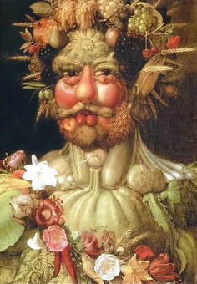
B Gripsholm
C Nationalmuseet
Fråga 4
Vilken bok börjar med orden ”Kalla mig Ismael rätt och slätt” ?
A Tusen och en natt
B Moby Dick
C Djungelboken

Fråga 5
”Venus födelse” är en målning från 1486. Vem är konstnären ?
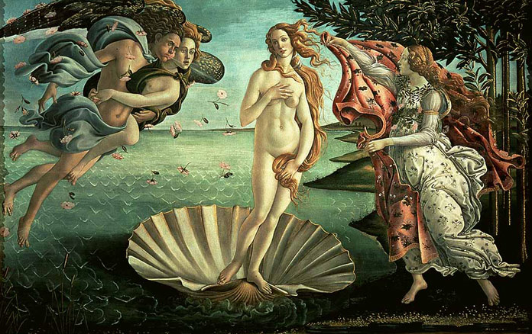
A Sandro Botticelli
B Leonardi Da Vinci
C Michelangelo
Fråga 6
"Där björkarna susa .....", vem komponerade musiken till denna folkvisa, som spelats in av åtslilliga sångare och grupper ?
A Oskar Merikanto
B Jules Sylvain
C Sven-Olof Sandberg
Fråga 7
I Rudyard Kiplings "Djungelboken" förekommer åtskilliga djur. Vad heter Vargen i Berättelsen ?
A Akela
B Shere Kahn
C Bagheera
Fråga 8
"Rosornas krig" ägde rum 1455 - 1485, mellan Lancaster och York. Vilken regentlängd kom därefter att inledas i Storbritannien ?
A Tudor
B Lancaster
C Stuart
Fråga 9
Sången "Milliona Alyh Roz" sjöngs i Jacob Dahlins program " Jacobs stege", men vem var sångerskan ?
A Lill Lindfors
B Alla Pugatova
C Arja Sanomma
Fråga 10
I boken "Det stora kalaset" av John Steinbeck genomför doktorns kamrater en insamling av djur, som är tänkta att användas i forskningssyfte. Vilket djurslag ?
A Grodor
B Ormar
C Fjärilar
Fråga 11
Från vilken stad kommer musikgruppen "The Animals", som bildades under tidigt 1960-tal ?
A Newcastle
B Liverpool
C Manchester
Fråga 12
Från vilket land kommer fotbollslaget "FC Flora" ?
A Estland
B Vitryssland
C Lettland
Fråga 13
"På stranden" är en bok författad av Nevil Shute 1958. Boken beskriver en form av mänsklig ödeläggelse, men vad är den orsakad av ?
A Virus
B Vulkanutbrott
C Kärnvapenkrig
Fråga 14
"Animalen" är en operett (musikalisk fabel) i två akter och hade premiär på Stora Teatern i Göteborg 1979. Musik av Lars Johan Werle, men vem skrev librettot ?

A Ulf Peder Olrog
B Lars Forssell
C Tage Danielsson

Fråga 15
Violer till Mor sjöng Bertil Boo redan 1946. Här är en bild på en viol, som dock inte är en styvmorsviol. Vad heter växten ?

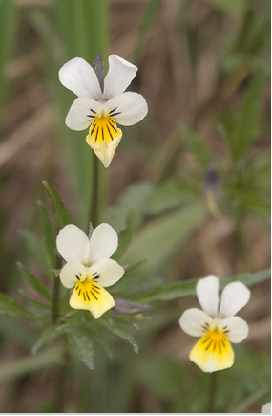

A Åkerviol
B Ängsviol
C Skogsviol
------------- 0 ------------- 0 -------------------

